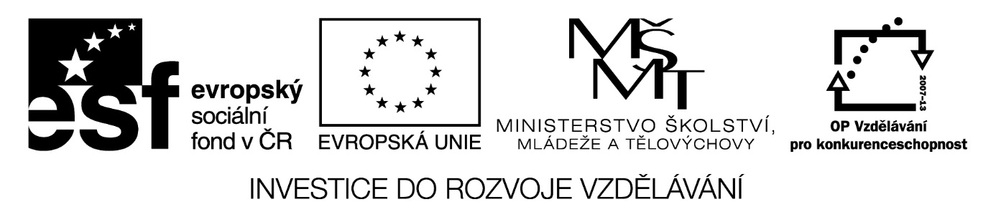

Digitální Učební Materiál

Číslo projektu | CZ.1.07/1.5.00/34.0423
Číslo materiálu | 3.
název školy | Střední škola a Vyšší odborná škola cestovního ruchu, Senovážné náměstí 12, České Budějovice 370 01
Autor | Mgr. Petr Kříž
Tematický celek | Zahraniční literatura 20. století
Ročník | 4.
Datum tvorby | 5. 12. 2013

Anotace:
Tento učební materiál slouží k zopakování trilogie Pán prstenů, materiál má formu křížovky. Materiál může žáky motivovat k přečtení knihy. Nejsou potřebné žádné učební pomůcky.

Metodické pokyny:
Tuto křížovku je možné využít jako motivační materiál na počátku vyučovací hodiny. Čas potřebný k vyplnění křížovky činí cca 10 minut.

1. Město králů.
2. Území, kde žijí hobité.
3. Území, kde se nachází Hora osudu.
4. Jméno pavouka, který zraní Froda.
5. Hobit, který měl rozdvojenou osobnost.
6. Démon z dávných časů, se kterým se společenstvo utkalo v Morii.
7. Jméno jednoho z hobitů společenstva.
Tajenka: Bílý čaroděj.

1. |  |  |  |  |  | XXX
2.
3.
4.
5.
6.
7.

1. Město králů.
2. Území, kde žijí hobité.
3. Území, kde se nachází Hora osudu.
4. Jméno pavouka, který zraní Froda.
5. Hobit, který měl rozdvojenou osobnost.
6. Démon z dávných časů, se kterým se společenstvo utkalo v Morii.
7. Jméno jednoho z hobitů společenstva.
Tajenka: Bílý čaroděj.

1. | M | I | N | A | S | XXX | T | I | R | I | T | H
2. |  |  | K | R | A | J
3. |  |  | M | O | R | D | O | R
4. |  |  | O | D | U | L | A
5. |  |  |  | S | M | É | A | G | O | L
6. |  |  |  | B | A | L | R | O | G
7. | P | I | P | I | N

